ПРЕДЛОЖЕНИЕ О РАСШИРЕНИИ СТАНДАРТА ВОИС ST.96 В ЦЕЛЯХ ВКЛЮЧЕНИЯ В НЕГО СХЕМЫ РАСШИРЯЕМОГО ЯЗЫКА РАЗМЕТКИ (XML-СХЕМА) ДЛЯ ПРОИЗВЕДЕНИЙ, АВТОРЫ КОТОРЫХ НЕИЗВЕСТНЫ («ПРОИЗВЕДЕНИЯ-СИРОТЫ»)
Документ подготовлен UK IPO
В мае 2014 г. Ведомство интеллектуальной собственности Соединенного Королевства (UK IPO) предложило Комитету по стандартам ВОИС (КСВ) (CWS/4/3) расширить стандарт по обмену данными, известный как стандарт ВОИС ST.96, в целях включения в него, помимо других прав ИС, таких как патенты, товарных знаки и промышленные образцы, произведений-сирот.
Побудительным мотивом для расширения стандарта ST.96 стала необходимость обеспечить в рамках схемы лицензирования произведений-сирот UK IPO (в случае если правообладатели произведений не могут быть установлены) возможность воспроизведения таких материалов для их использования исключительно в Соединенном Королевстве. С этой целью UK IPO разработало процедуру подачи заявлений в онлайн-режиме и публичную базу идентифицированных произведений-сирот, подлежащих проверке UK IPO, и произведений, которые Ведомство согласно лицензировать.
Европейская система произведений-сирот находится под управлением Ведомства интеллектуальной собственности ЕС (EUIPO), которое также ведет учет идентифицированных в пределах ЕС произведений-сирот, используемых на основании Директивы ЕС, касающейся таких произведений. Хотя система Соединенного Королевства отличается от европейской, между ними есть совпадения, а набор ключевых данных о произведениях-сиротах, правообладателях, добросовестном поиске и т.д., фиксируемых в рамках той и другой модели, по сути идентичен.
В этой связи UK IPO полагает, что стандарт ВОИС ST.96, касающийся XML и используемый UK IPO в качестве стандарта для именования и внутреннего/внешнего обмена данными о патентах, товарных знаках и зарегистрированных образцах, может также применяться к информации о произведениях-сиротах.
Необходимо отметить, что суть предложения UK IPO состоит не в том, чтобы создать режим обязательной регистрации авторского права, поскольку это противоречило бы Бернской конвенции, или призвать другие страны внедрить систему произведений-сирот: это предложение направлено на содействие развитию взаимосовместимых технических стандартов.
В свете вышесказанного UK IPO хотело бы расширить стандарт ST.96, включив в него произведения-сироты. UK IPO разработало на основе стандарта ST.96 проект XML-схемы для обсуждения экспертной группой КСВ (Целевой группой по XML для ПС), в том случае если КСВ одобрит данное предложение (см. приложение к настоящему предложению).

[Приложение к предложению следует]

ПРИЛОЖЕНИЕ К ПРЕДЛОЖЕНИЮ
ДОПОЛНЕНИЕ A – ПРОЕКТ XML-СХЕМЫ ДЛЯ ПРОИЗВЕДЕНИЙ, АВТОРЫ КОТОРЫХ НЕИЗВЕСТНЫ (OrphanWorkSchema_Draft.zip)
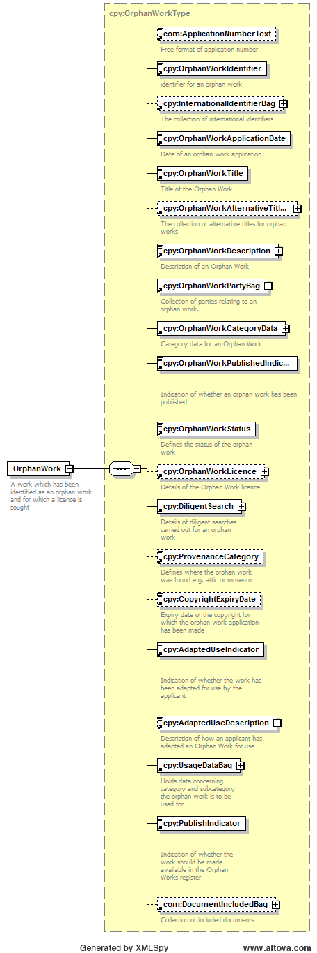
ДОПОЛНЕНИЕ B – ГРАФИЧЕСКОЕ ИЗОБРАЖЕНИЕ ПРОЕКТА XML-СХЕМЫ ДЛЯ ПРОИЗВЕДЕНИЙ, АВТОРЫ КОТОРЫХ НЕИЗВЕСТНЫ

[Приложение II следует]

